附件3

安许证动态考核信息
填报手册
（企业端）

2025年9月

目录
1 登录 2
1.1 系统地址 2
1.2 注册 2
1.3 系统登录 3
2安许证动态考核 4
2.1新增安许证动态考核 4
2.1.1材料清单 6
2.1.2填报说明 7
2.2删除安许证动态考核 8
2.3修改安许证动态考核 8
2.4安许证动态考核提交 9
2.5安许证动态考核整改 10

登录

系统地址
- 登录方式1
登录济南市住房和城乡建设局官网（http://jncc.jinan.gov.cn/）,点击业务系统入口，在业务系统入口找到“济南市智慧住建平台”点击进入系统登录页面。
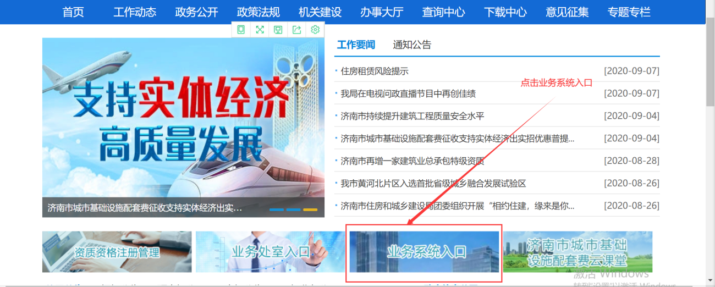
- 登录方式2
复制该网址http://60.208.94.130:9991/szjsframecompany到浏览器或者按Ctrl键并单击访问该链接，打开济南市智慧住建平台，如下图。
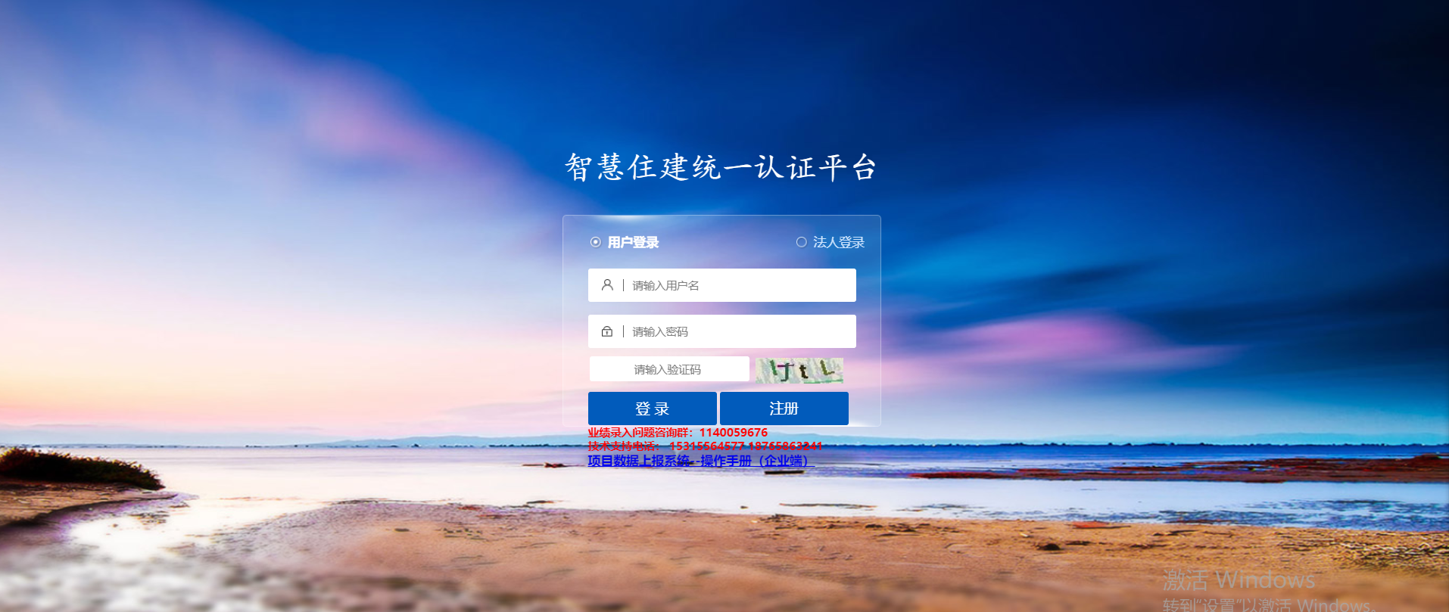

注册
点击页面下方的注册按钮进行账号注册操作。根据页面提示填写相应信息完成注册操作。如下图所示。
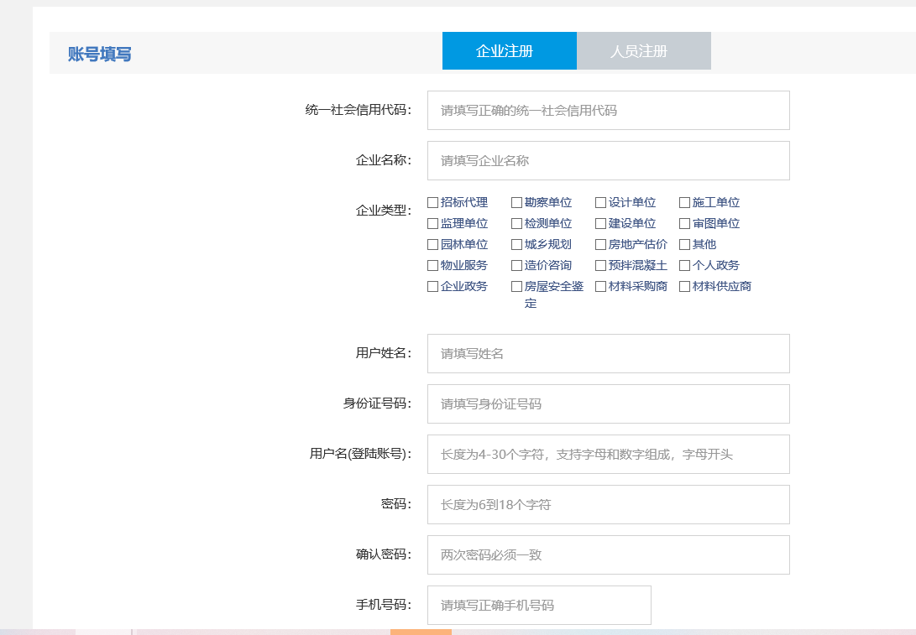

系统登录
在系统登录页面，输入账号密码、验证码进行系统登录。
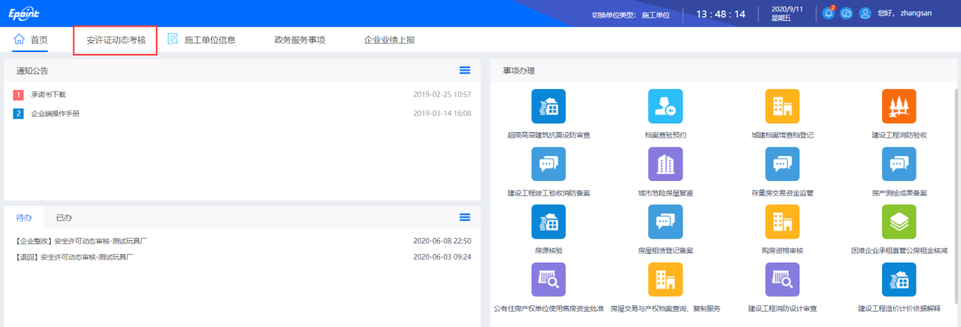

2安许证动态考核
进入系统后，若是施工单位类型能看到安许证动态考核模块，点击安许证动态考核，如下图所示。
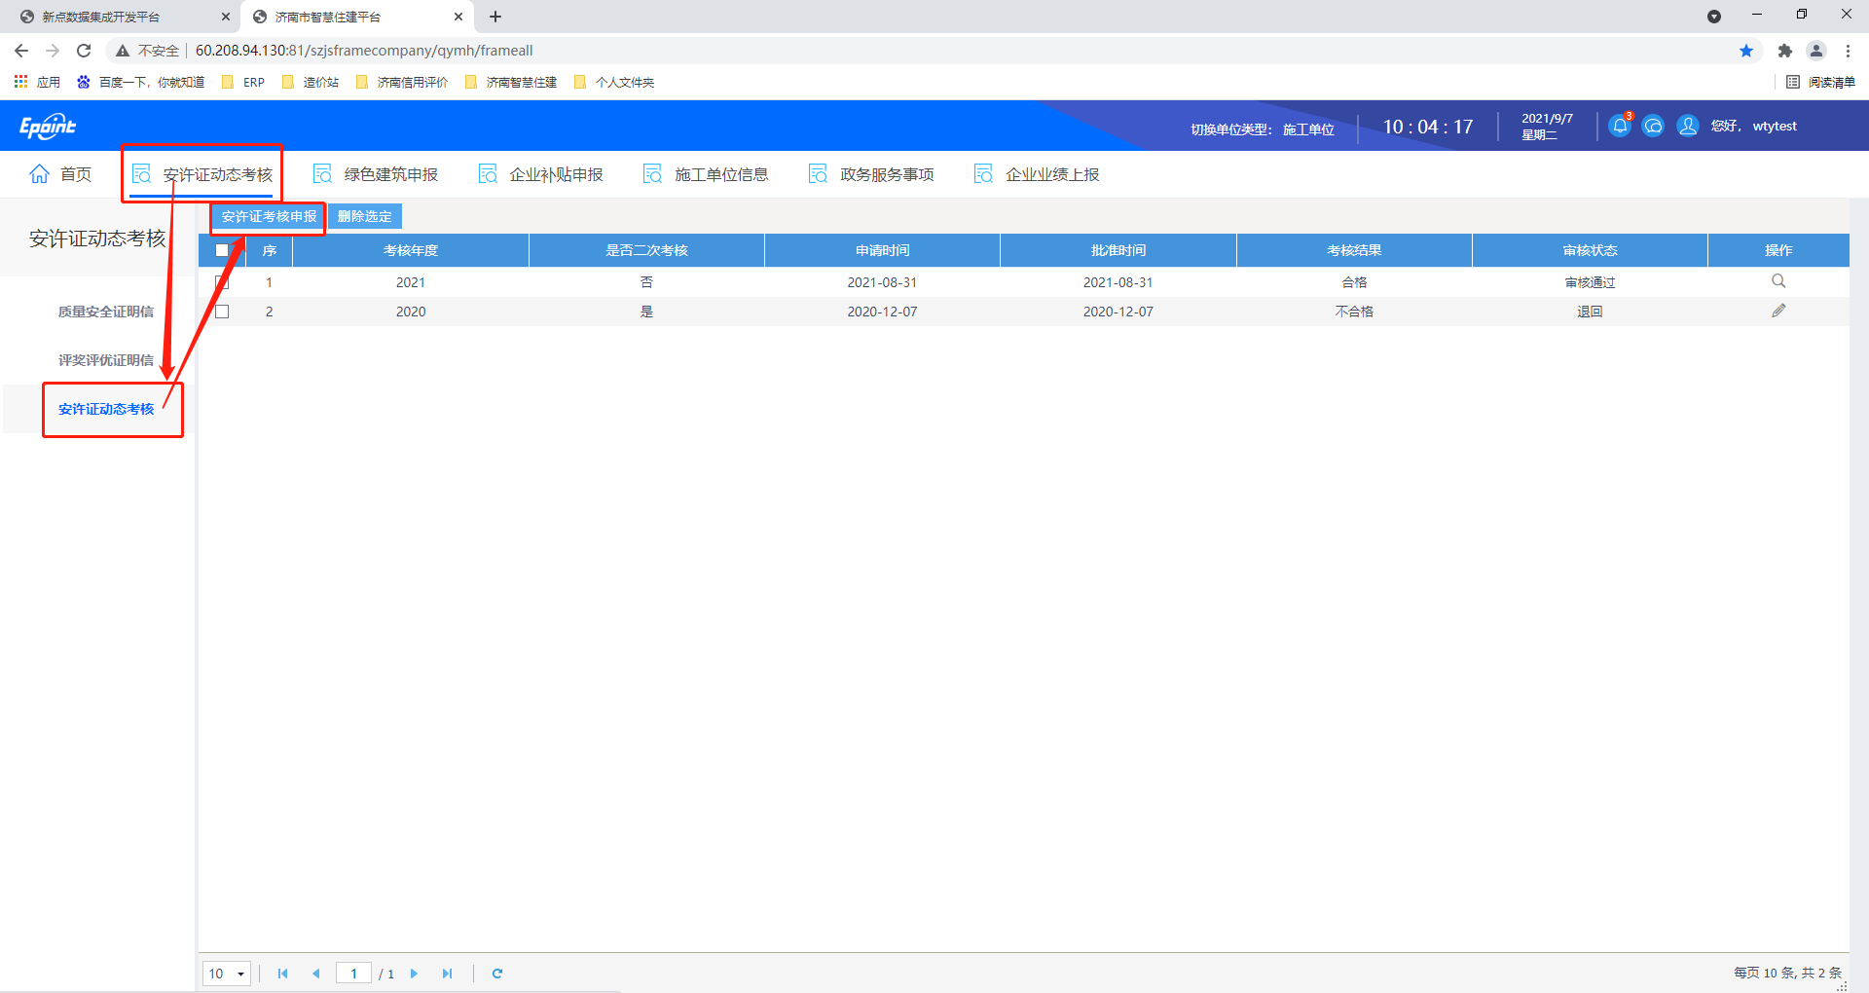

2.1新增安许证动态考核
①、在【安许证动态考核】页面中点击按钮，进入安许证动态考核信息录入页面，在弹出的窗口中进行信息的填写，带红色*号的字段属于必填字段。
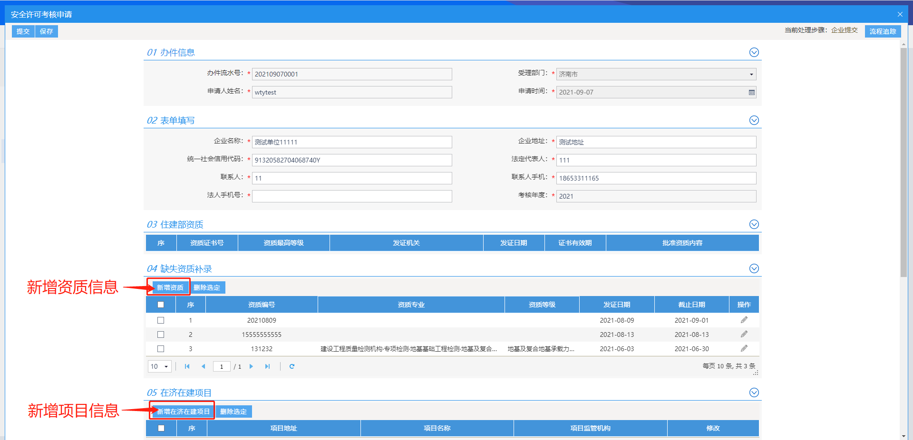
②、需要填报信息同时需要上传附件。以第09项企业负责人为例：
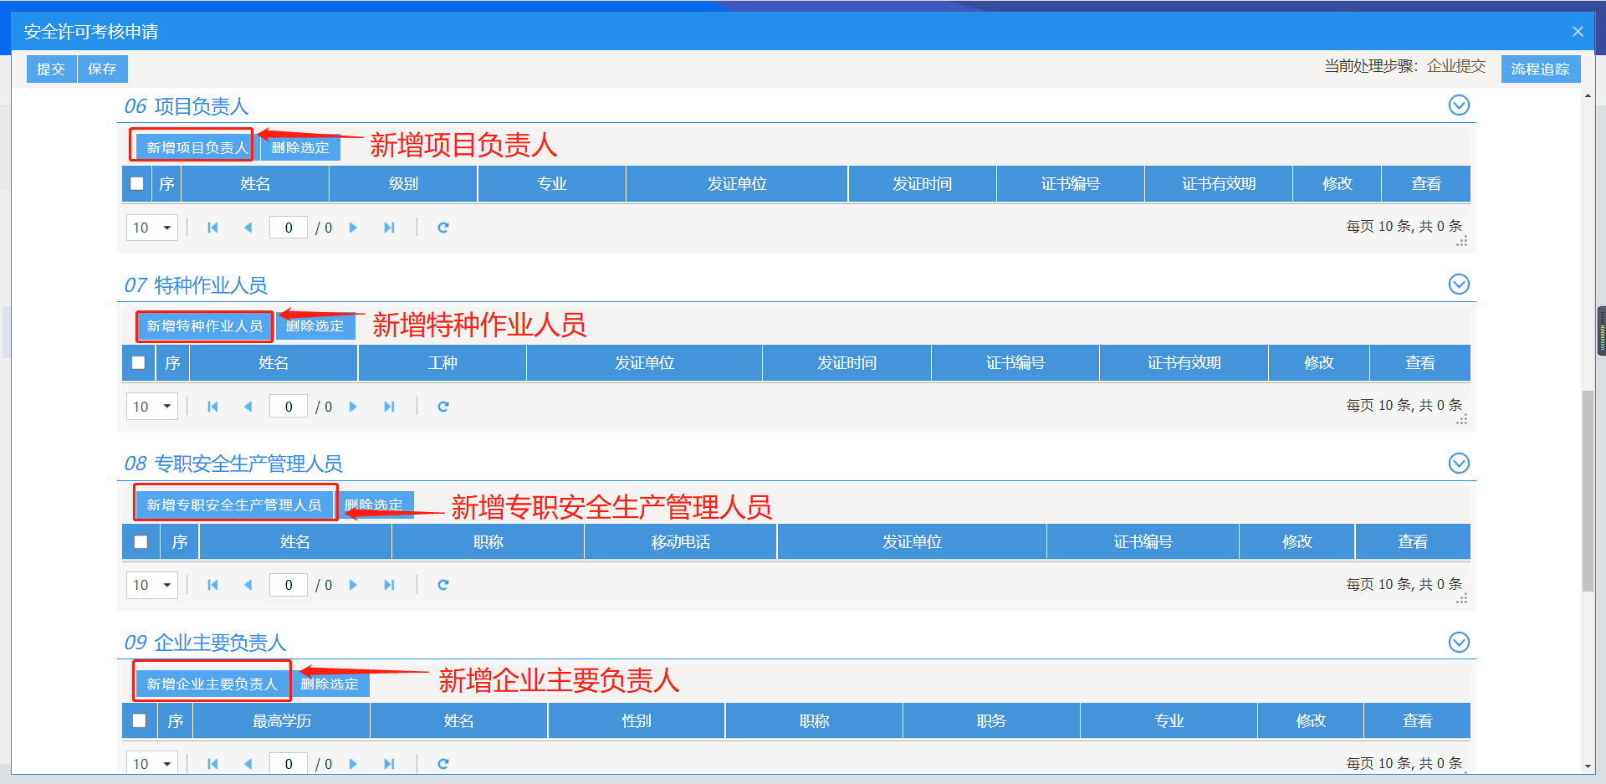
点击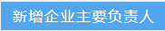按钮打开填报页面。
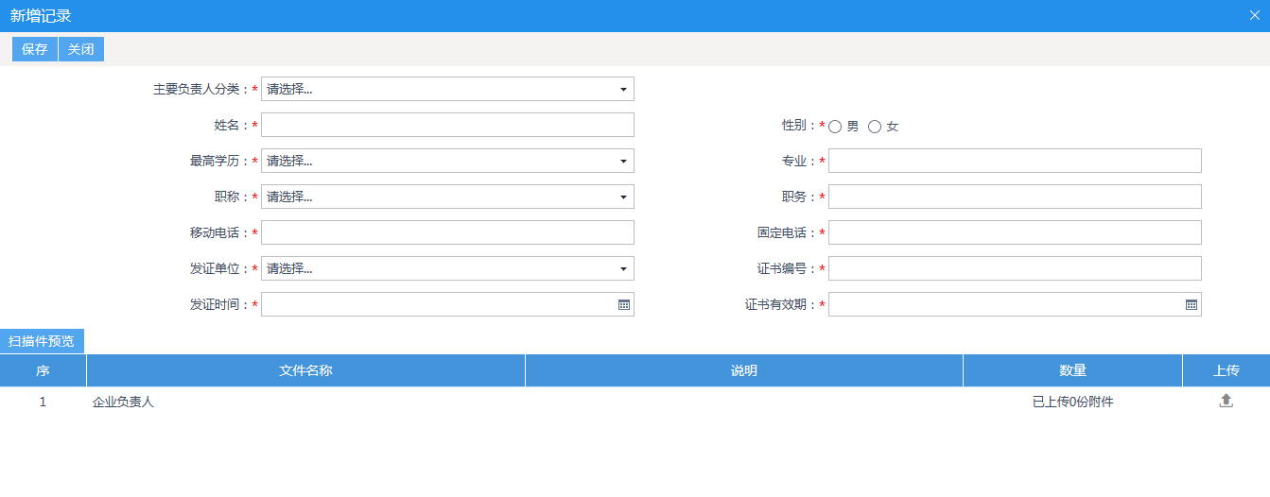
填写页面内的信息，其中*标注的为必须填写的内容。填写完信息后点击左上角的按钮；
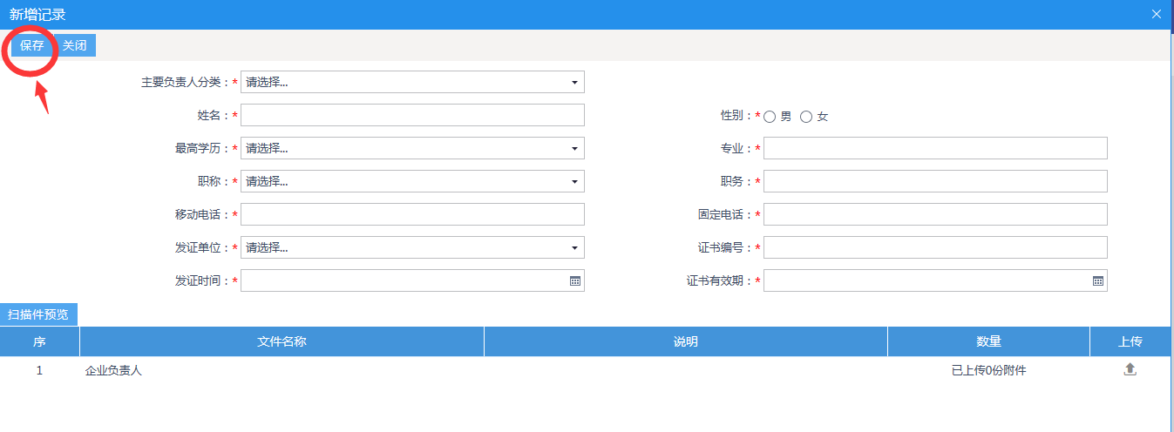
然后点击右下角的上传按钮，上传人员的相关证件即可。
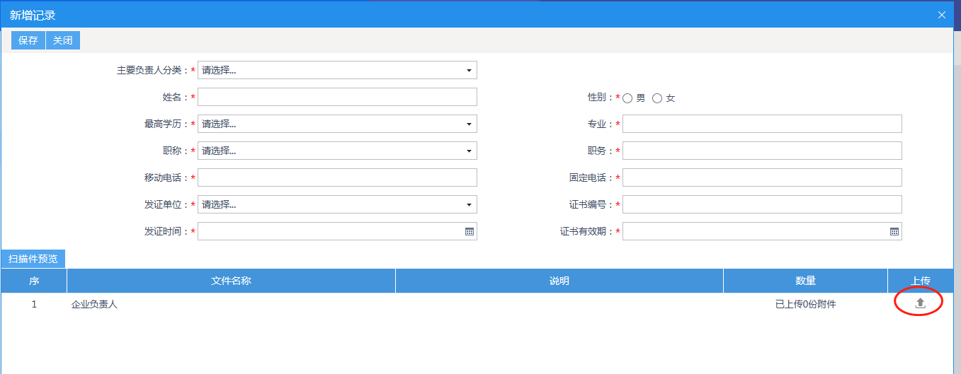
新增项目负责人、新增特种作业人员、新增专职安全生产管理人员按照上面的方法填报即可。

2.1.2填报说明
10附件列表内只需要上传附件即可
以第1项:本企业部门设置及管理人员花名册为例：
点击按钮打开上传界面。
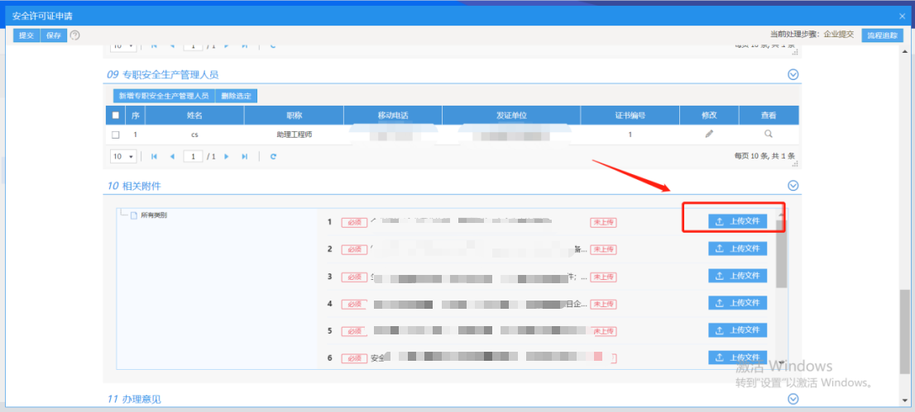
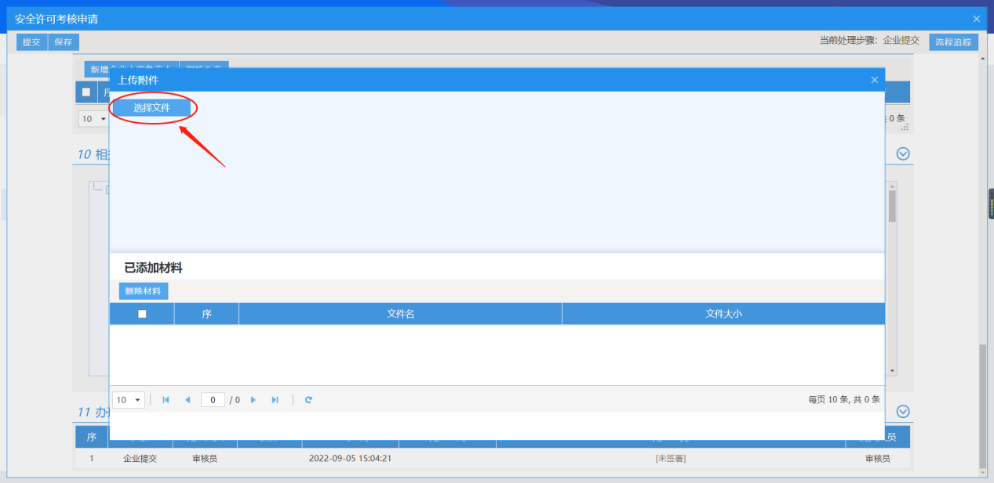
点击本地上传，然后点击选择文件从本地电脑选择需要上传的文件即可。
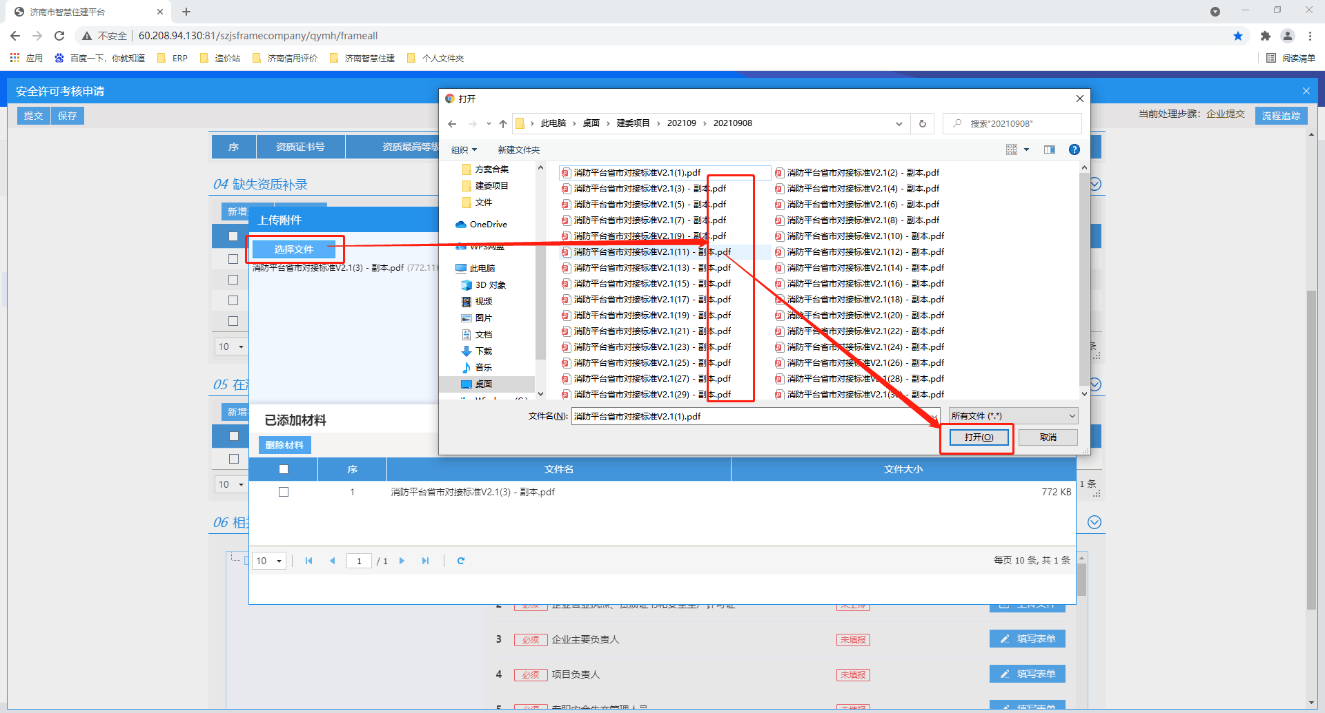

2.2删除安许证动态考核
对于想要删除的优良行为信息，可以在【安许证动态考核】页面中的信息列表找到要删除的信息，勾选之后，点击页面的按钮，在弹出窗口中点击确认，就可以完成信息的删除。
被删除的信息只能是保存为草稿状态未提交管理端审核的信息，以及管理端审核不通过退回给企业的信息，以上两种情况下的数据才可以执行删除操作。其他情况不能执行删除。
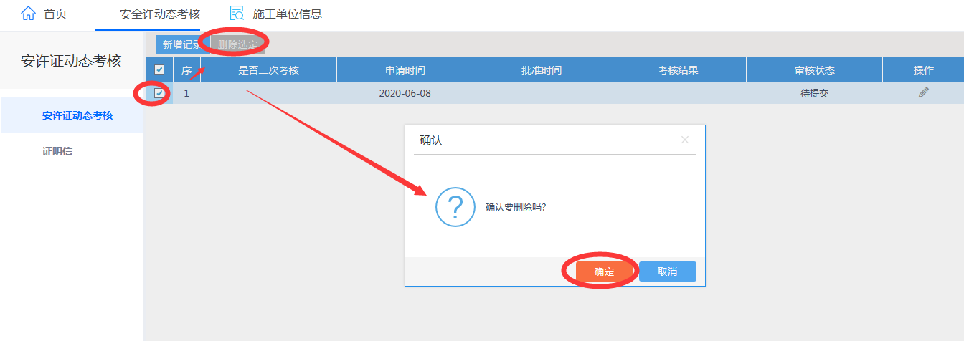

2.3修改安许证动态考核
想要修改优良行为的信息，可以在【安许证动态考核】页面中的信息列表中找到要修改的那条信息，点击操作列中的按钮，对想要修改的信息进行修改的操作。
被修改的信息只能是保存为草稿状态未提交管理端审核的信息，以及管理端审核不通过退回给企业的信息，以上两种情况下的数据才可以执行修改操作。
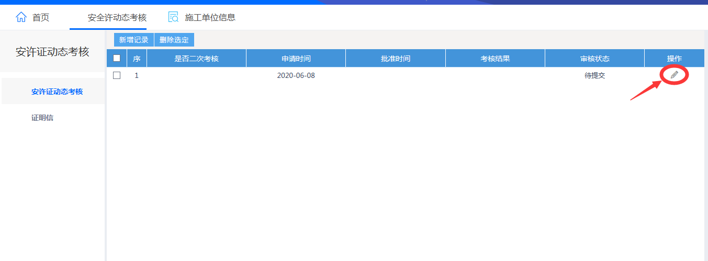

2.4安许证动态考核提交
当企业填写完成相关信息确认无误后，可以点击页面上的提交按钮提交主管部门审核。
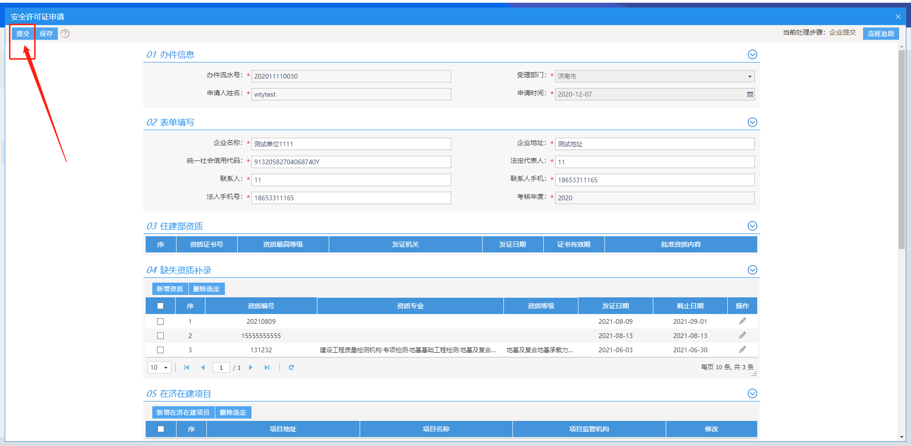
输入意见，然后点击确认提交即可
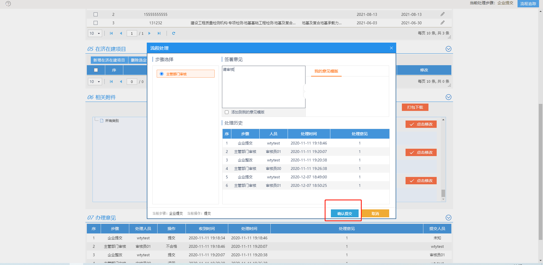

2.5安许证动态考核整改
当主管部门审核时发现企业安许证动态考核内容为基本合格或者不合格的情况时，会打回到企业进行整改，届时企业点击页面上的修改按钮，在【整改材料】中上传整改的内容，然后重新提交即可。
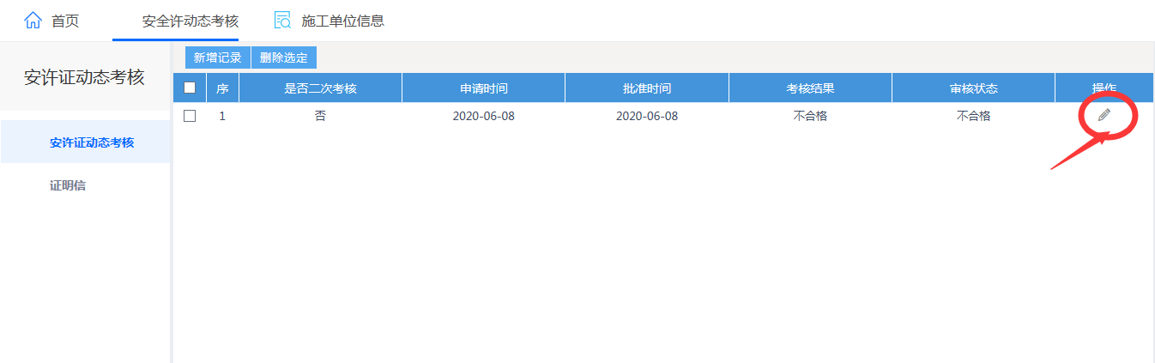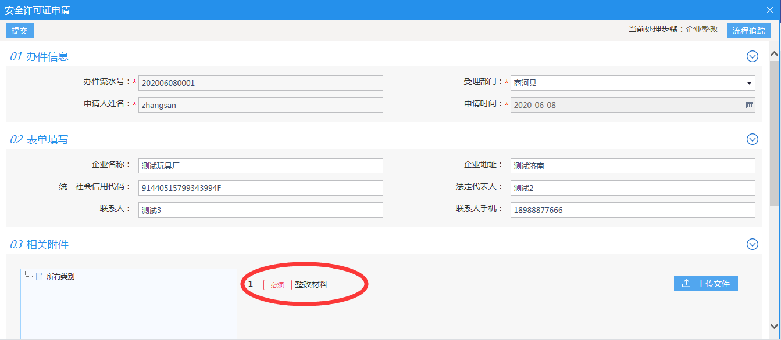
备注：
- 所有上传材料及证书原件扫描件必须完整、正向、清晰，均以PDF格式上传。
- 企业机构设置、安全规章制度等文件需上传红头盖章文件。
- 咨询电话：
系统技术咨询电话： 0531-51705634
系统业务咨询电话： 0531-51705641

